华东师范大学软件工程专业
2017年软件工程学士学位论文

面向租户带宽需求特征的数据中心虚拟拥塞控制方法的性能分析
Performance Analysis of Data Center Virtual Congestion Control Method for Tenant Bandwidth Requirement

姓 名： 詹男杰
学 号： 10132510128
班 级： 13级1 班
指导教师姓名：__ 章玥
指导教师职称： 副教授

2017年 5 月
目 录
摘 要 I
Abstract II
一、 绪论 1
(一) 背景 1
(二) 相关工作 2
(三) Mininet简介 3
(四) 本文研究内容 3
(五) 论文组织结构 3
二、 虚拟拥塞控制方法vCC原理 5
(一) vCC方法的目标 5
(二) vCC方法原理概述 5
(三) vCC实现 5
三、 仿真场景分析与设计 6
(一) 仿真场景分析 6
(二) 仿真场景设计 6
四、 仿真场景实现 15
(一) 环境配置 15
(二) 拓扑构造 16
(三) 流量生成 17
(四) 流量监测与分析 18
(五) 自动化集成 20
五、 仿真实验与结果分析 22
(一) 实验环境 22
(二) 实验过程 22
(三) 实验结果 23
六、 总结和展望 32
致谢 34

摘 要
数据中心租户使用的遗留设备中仍存在没有实现ECN的情况，导致数据中心网络中ECN流抢占非ECN流带宽资源的不公平性现象。针对此现象。虚拟拥塞控制方法vCC被提出。vCC通过抑制接收窗口的方法来进行拥塞控制，对ECN流与非ECN流共存时的不公平现象取得了一定的效果。然而，vCC中讨论了租户带宽同等，流量速率一致的公平性问题，面对真实场景的下的租户带宽不相同的场景未有讨论。
本论文从数据中心租户数目，带宽需求，流量速率等角度出发，建立四种仿真场景，并在仿真场景中对vCC进行性能测试。随后，本论文根据所获得的实验结果，分析vCC在面对真实数据中心租户带宽需求时的工作性能 。最后，本论文总结vCC的优势与不足，并提出在vCC中增加动态ECN标记阈值机制的方法，以期提升vCC的实际工作性能。

关键词：虚拟拥塞控制，数据中心网络，仿真场景

Abstract
There are legacy guests in a datacenter may not support ECN. Unluckily, a lack of ECN support can cause legacy systems to suffer a starvation. A virtualized congestion control method called vCC is presented to solve ECN unfairness of data center network. The authors of vCC transform non-ECN flows from a guest to virtual-ECN flows that take advantage of ECN, using receive-window throttling in the vCC translation layer. However, vCC discusses the fairness of tenants with the same bandwidth and consistent traffic rate. The scenarios of the tenants with different bandwidth under the real scene are not discussed.
In this paper, simulation scenarios are established from the perspective of data center tenant number, bandwidth requirement and traffic rate. The performance of vCC is tested in such simulation scenarios. Then, according to the experimental results obtained, this paper analyzes the performance of vCC for real data center tenant bandwidth requirement. Finally, this paper summarizes the advantages and disadvantages of vCC, and proposes a method to implement the dynamic ECN mark threshold mechanism in vCC, in order to improve the performance of vCC.

Keywords: vCC, DCN, simulation

绪论
  - 背景
    - 浅谈拥塞控制
随着云计算、大数据等业务的兴起，网络流量快速增长（预计到 2018 年,全球流量将达到 1.6·1021字节^{[1]}）。在现代互联网中，网络传输中的拥塞控制一直是研究的热点。传统的网络拥塞控制主要是基于加性递增乘性递减^{[2]} （AIMD, Additive Increase Multiplicative Decrease）法则，由传输层来完成拥塞控制的。1988年，Van Jacobson指出传输控制协议（TCP,Transmission Control Protocol）在网络拥塞控制方面的缺陷,并且提出了“慢启动” （slow start）算法、“拥塞避免”（congestion avoidance）算法。随后，1990年出现的 TCP Reno版本增加了 “快速重传” （fast retransmit）算法、“快速恢复” （fast recovery）算法，成功避免了网络拥塞时采用 “慢启动”算法而导致过度减小发送窗口尺寸的现象^{[3]}。TCP的拥塞控制就由这 4个核心部分组成。最近几年，又出现 TCP 的许多改进版本。由于拥塞控制在网络技术中的重要性，国内外许多学者都围绕该方向进行了大量的研究工作，并且取得了丰硕的成果。
    - 项目背景
研究表明，伴随着网络带宽和往返时延的不断增加，数据中心网络中传统的拥塞控制算法不能取得很好的性能，于是网络层的拥塞控制方案——显示拥塞通知^{[4]}（ECN, Explicit Congestion Notification）被提出，并且应用在数据中心传输控制协议^{[5]} （DCTCP, Data Center Transmission Control Protocol）中。
ECN原理是：TCP报文在ECN成功协商的情况下，支持ECN的路由器可以在IP头中设置一个标记来代替丢弃数据包，以标明拥塞即将发生。当接收方收到TCP报文时，可以通过确认标记位值的方式判别该数据包是否曾在发送路径上经历过拥塞。当然，只有接收方将该情况通知发送方，发送方才能立即作出响应。因此，接收方在确认字符中写入必要的信息，以确认字符的途径告知发送方拥塞的情况。紧接着，发送方根据接收到的确认字符，调整拥塞窗口数值。如此，便达到了拥塞控制的目的。ECN允许流在数据丢失之前就对拥塞作出相应，因此，ECN提升网络性能，降低丢包率的一个重要的工具^{[6]}。
数据中心租户使用的遗留设备中仍存在没有实现ECN的情况，导致数据中心网络中ECN流抢占非ECN流带宽的不公平性现象。针对此现象，虚拟拥塞控制方法提出了一种基于增加适配层的数据中心拥塞控制解决方案，如vCC^{[7]}（Virtualized Congestion Control）和AC/DC^{[8]}。上述两种虚拟拥塞控制方法均通过抑制接收窗口的方法实现拥塞控制，对ECN流与非ECN流共存时的不公平现象取得了一定的效果。然而，虚拟拥塞控制方法vCC中讨论了租户带宽同等，流量速率一致的公平性问题，面对真实场景的下的租户带宽不相同的场景未有讨论。
    - 项目的目的和意义
根据上述虚拟拥塞控制方法研究情况，本项目针对虚拟拥塞控制在租户不同数目，带宽需求不同，拥塞程度不同的场景出发，设计相对应的仿真场景，并分析vCC方法在场景中的工作情况。
本项目的意义在于，通过进行虚拟化拥塞控制方案vCC的性能分析实验，分析vCC在设计场景下的工作效果，并对实验结果提出相应的应对方法。
  - 相关工作
    - vCC
新拥塞控制算法通过降低延迟，增加吞吐量，保证链路公平性，正在迅速改善数据中心并提高公平性。然而传统遗留设备由于各种原因不能更新到新的操作系统，也就无法享受到新拥塞控制算法带来的各种好处。新旧两种拥塞控制算法设备共存，导致了使用新拥塞算法的设备常常抢遗留设备带宽资源的现象。
为了避免该不公平现象，vCC中提出了被称为虚拟拥塞控制的解决方案。它被实现在数据中心内部的虚拟机管理程序中，对新旧拥塞控制算法进行互相转换。该方案使得遗留设备能够享受最新的拥塞控制算法所带来的好处。

    - AC/DC
虚拟机（VM）技术在多租户数据中心的成功中发挥了不可或缺的作用，它可以使多种软件在一个统一的基础框架上运行。然而，获取这种灵活性的代价是，在虚拟机中使用过时，低效，甚至是配置失误的TCP栈。AC/DC在不改变VM或网络设备的情况下，对虚拟机的拥塞控制算法进行了调整。AC/DC TCP实际上是一种通过实施虚拟交换机（vSwitch）中的流量拥塞控制来对任意租户TCP堆栈进行细粒度控制的方案。
    - MQECN
许多研究表明，利用显示拥塞控制可以帮助数据中心网络实现低延迟，高吞吐量。然而大多数研究都显示地假设了每个交换机端口有一个队列。这使得这样的ECN计划不适用于每个端口部署了多服务队列的数据中心网络。该文献作者设计了MQECN^{[9]}的解决方案，使得ECN功能在多服务队列的数据中心网络中得以开启。MQECN在保障了低延迟，高吞吐量的同时，保障了加权公平共享。
  - Mininet简介
Mininet^{[10]}是网络仿真器，或者更准确地说是网络仿真编排系统。它能在单个Linux内核上运行包含终端主机、交换机、路由器和链路的集合。它使用轻量级虚拟化使单个系统看起来像一个完整的网络，运行相同的内核，系统和用户代码。 Mininet主机的行为就像一台真正的机器。运行程序发送的包可以通过一个仿真的具有给定的链路带宽和延迟以太网接口。包将能够被拥有给定数量队列的仿真交换机获取。当两个程序（如iperf客户端和服务器）通过Mininet进行通信时，Mininet中测得的程序性能应与两台较慢的真实机器的性能相匹配。
简而言之，Mininet的虚拟主机，交换机，链路和控制器是真实的，它们只是使用软件而不是硬件创建的，而且在大多数情况下，它们的行为类似于离散的硬件元素。我们通常可以创建类似于硬件网络的Mininet网络^{[11]}。
由于Mininet良好的仿真性和极高的可重现性^{[12]}，本课题选用Mininet作为仿真实验平台。本论文中的代码都在Mininet下运行。
  - 本文研究内容
本文的研主要研究内容如下：
    - 分析了vCC的工作原理，并阐述对vCC进行性能测试的原因和价值。
    - 根据租户带宽需求设计四个仿真场景。仿真场景满足了主机数目多，发送方主机带宽不均等以及链路带宽高三种租户需求。
    - 在Mininet下实现仿真场景。实现步骤包括环境配置，网络拓扑构造，流量生成，流量监测，流量分析以及自动化集成。
    - 在上述仿真场景中执行vCC性能测试，使用TShark对实验流量进行采样，随后得出实验结果。
    - 分析所获得的实验结果，综合论述vCC的优势与不足，并提出提升vCC工作性能的方案设想。
  - 论文组织结构
本论文在第一章介绍了拥塞控制算法、虚拟拥塞控制方法的优点以及针对vCC进行性能测试的必要性。
第二章进一步介绍了vCC方法的实现目标以及原理。除此之外，第二章还简要介绍了vCC的Linux内核实现以及虚拟机管理程序实现。
第三章对租户带宽需求进行分析，提取出测试vCC的仿真场景应当具备的主机数目增加、发送方主机带宽不均等以及链路高带宽的特征。并根据得出的特征设计了四个仿真场景。
第四章中重点阐述了仿真场景的实现步骤。实现步骤包含环境配置拓扑构造、流量生成、流量监测与分析以及自动化集成五个步骤。
第五章详细地给出了仿真实验的实验环境、实验过程以及实验结果。
第六章在得到实验结果的基础上，分析vCC方法的优势与不足，并提出了提升vCC工作性能的方案设想。

虚拟拥塞控制方法vCC原理
- vCC方法的目标
虚拟拥塞控制方法vCC的目标是：在数据中心管理程序中实现的新的最佳的底层拥塞控制算法，并使其与客户机中的拥塞控制算法解耦合。新的底层算法将不受现有遗留设备的TCP版本限制，因此可以比多租户数据中心中的现有算法更加有效。该vCC架构应无缝支持任意传统客户操作系统和拥塞控制算法。在虚拟机管理程序处的vCC的软件实现允许更新数据中心范围的拥塞控制算法，而不改变访客VM。最后， vCC可以将流之间的公平性推广到租户和应用程序之间的公平性和资源分配。
- vCC解决TCP不公平性问题概述
为了解决ECN流抢占非ECN流资源的不公平问题，vCC作者推荐使用vCC转换层使得非ECN流具备ECN的能力。vCC通过限制接收窗口，将来自客户虚拟机的非ECN流转换为具备ECN能力的虚拟ECN流。在vCC的Linux实现中，当接收窗口是限制窗口时，拥塞窗口保持大于整个实验的接收窗口，使拥塞窗口不对通过流量做出限制。由此，调节接收窗口的大小就直接调节了客户机的发送窗口，而由此方法所得到的业务流与传统ECN方法非常相似。

- vCC实现
    - Linux内核实现
作者的第一个vCC实现是在Linux内核中的TCP实现内进行的。作者证明vCC可以帮助解决Linux环境中ECN和非ECN流量之间的不公平性问题。作者在Mininet下对该vCC实现进行过仿真实验。该作者的实验使用的是搭载了Ubuntu 14.04和Linux内核版本3.19的虚拟机。由于Mininet中没有真正的NIC来实现TSO，所有Mininet实验中都设置了TSO（TCP分段卸载）关闭。 在作者的实验中，CPU和内存不为实验瓶颈。
    - 虚拟机管理程序实现
该作者的第二个vCC实现则是一个基于VMWare ESXi虚拟机管理程序中的vSwitch实现的概念验证系统。它的本质是一个虚拟拥塞控制转换层。vCC在此虚拟机管理程序环境中可以提供带宽共享功能。

仿真场景分析与设计
- 仿真场景分析
vCC作者在论文中仅讨论了主机数目相同，主机带宽均等，主机流量性质相同的情况。由于该情况较为理想，vCC在其他场景下的工作情况未知。由于vCC的虚拟机管理程序作者暂时没有公开，本论文的相关实验都将针对vCC的Linux内核实现来进行。本论文拟从以下几个方面入手设计仿真场景：
    - 主机数目增加
在vCC的仿真实验中，发送方主机数目为固定的10台。在主机数目增加后，vCC的工作情况值得探究。为了排除其余变量的干扰，其余设置将尽可能地与作者的仿真实验保持一致。
    - 发送方主机带宽不均等
在vCC的仿真实验中，发送方与交换机之间的链路带宽都是均等的。对于发送方与交换机之间带宽不均等的情况未有讨论。面对不均等带宽的情况，vCC能否正常工作值得探讨。
    - 链路高带宽
在vCC的仿真实验中，作者验证了vCC在瓶颈链路带宽为100Mbps的网络拓扑中能够有效解决ECN流抢占非ECN流现象的问题。对于更高带宽的网络场景下vCC的工作情况未有讨论。本文也将针对更高速带宽的网络环境对vCC进行工作情况分析。
- 仿真场景设计
根据以上的分析，本文设计了表3-1中的实验场景：

表3-1 仿真实验表
Table3-1 Simulation Table
实验编号 | 实验名称
1 | 多主机均等高带宽TCP公平实验
2 | 多主机不均等高带宽TCP公平实验
3 | 多主机均等带宽vTCP公平实验
4 | 多主机均非均等带宽vTCP公平实验

    - 实验一 多主机均等高带宽TCP公平实验
      - 实验描述：
该实验的目的是，观察在增加主机数目且链路带宽较高的情况下，是否仍旧会出现ECN流抢占非ECN流带宽资源的不公平现象。发送方一共设置了20台主机，每台主机都与一台交换机相连。而这台交换机与一个接收方主机相连。接收方仅有一台主机。每台发送方到交换机的链路带宽都为固定值，交换机到接收方的链路带宽也为固定值。本实验中，发送方到交换机的链路带宽与交换机到接收方的链路带宽相等。发送方主机划分为两个集合：集合一中的主机开启了ECN，集合二中的主机均关闭ECN。本实验使用的拥塞控制算法为TCP NewReno^{[13]}。
      - 拓扑结构：
以10台开启ECN的发送方主机为例，实验一的网络拓扑如图3-1所示。
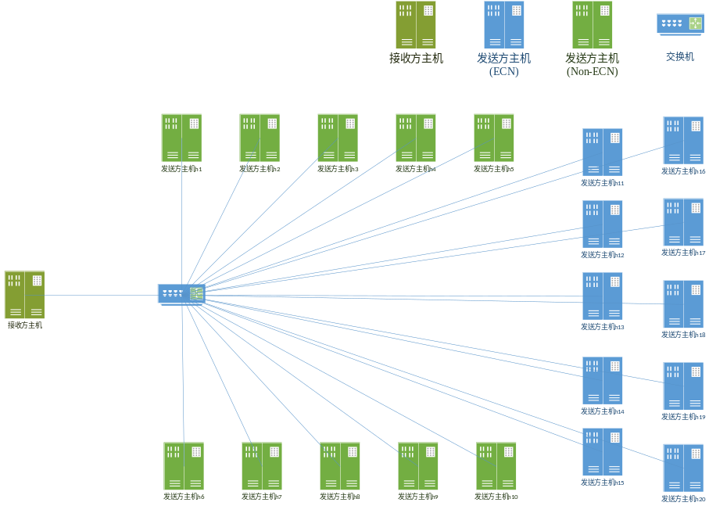
图3-1 实验一网络拓扑图
Figure3-1 Network Topology of Experiment 1
      - 参数设置：
表3-2 实验一主要参数表
Table3-2 Main Parameters of Experiment 1
参数名称 | 参数值 | 单位
发送方主机数目 | 20 | 台
接收方主机数目 | 1 | 台
ECN主机数目 | 10 | 台
Non-ECN主机数目 | 10 | 台
瓶颈链路带宽 | 1000 | Mbps
RED_limit | 1M | bit
RED_min | 90000 | bit
RED_max | 90001 | bit
RED_avpkt | 1500 | B
RED_burst | 61 | 包
RED_prob | 1.0 | /
Delay | 0.25 | ms

以设置了10台开启ECN的发送方主机实验为例，本实验的主要参数设置如表3-2所示。本实验中，10台发送方主机开启了ECN，10台主机关闭ECN。瓶颈链路带宽为1000 Mbps，同时，所有发送方到接收方的链路带宽也为1000 Mbps。由此，路由器到接收端为瓶颈链路，瓶颈链路带宽即为1000 Mbps。网络拓扑中的单条链路延时为0.25毫秒，所以往返时延（RTT^{[14]}）为1毫秒。本实验使用vCC论文中给出的随机早期检测^{[15]}参数RED1。
    - 实验二 多主机不均等高带宽TCP公平实验
      - 实验描述
该实验的目的是，观察在发送方主机带宽不均等的场景下，vCC能否保证ECN流和非ECN流在网络拥塞情况下获得公平的带宽分配。发送方一共设置了10台主机，通过一个交换机与接收方连接。接收方仅有一台主机。发送方主机分为两个集合：集合一中的主机均为高带宽，集合二中的主机均为低带宽。集合一中的主机均开启了ECN，集合二中的主机均关闭了ECN。本实验使用的拥塞控制算法为TCP NewReno。
      - 拓扑结构
以5台高带宽发送方主机为例，本实验的网络拓扑图如图3-2所示。
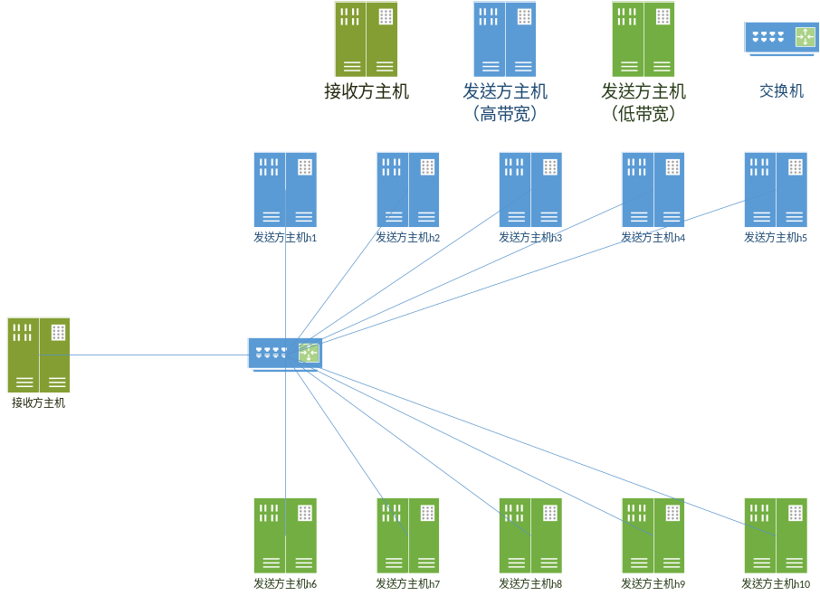
图3-2 实验二网络拓扑图
Figure3-2 Network Topology of Experiment 2
      - 参数设置
表3-3 实验二主要参数表
Table3-3 Main Parameters of Experiment 2
参数名称 | 参数值 | 单位
发送方主机数目 | 10 | 台
ECN主机数目 | 5 | 台
Non-ECN主机数目 | 5 | 台
瓶颈链路带宽 | 1000 | Mbps
发送方带宽一（高） | 1000 | Mbps
发送方带宽二（低） | 500 | Mbps
RED_limit | 1M | bit
RED_min | 90000 | bit
RED_max | 90001 | bit
RED_avpkt | 1500 | B
RED_burst | 61 | 个
RED_prob | 1.0 | /
Delay | 0.25 | ms
以配置5台开启ECN的发送方主机实验为例，本实验的主要参数设置如表3-3所示。本实验中，10台发送方主机全部开启ECN。发送方主机带宽不均等，一部发送方主机的带宽为。交换机与接收方主机的链路带宽为1000Mbps。发送方对带宽的需求远大于接收方主机与交换机之间的链路带宽。因此，接收方主机与交换机之间的链路为瓶颈链路，瓶颈链路带宽即为1000 Mbps。在公平性获得保障的情况下，发送方主机能获得的带宽资源应当为100Mbps。单条链路延时为0.25毫秒，所以往返时延为1毫秒。本实验使用vCC论文中给出的随机早期检测参数RED1。
    - 实验三 多主机均等带宽vTCP公平实验
      - 实验描述
发送方一共设置了20台主机，每台主机都与一台交换机相连。而这台交换机与一个接收方主机相连。接收方仅有一台主机。每台发送方到交换机的链路带宽都为固定值，交换机到接收方的链路带宽也为固定值。本实验中，发送方到交换机的链路带宽与交换机到接收方的链路带宽相等。发送方主机划分为两个集合：集合一中的主机开启了ECN，集合二中的主机开启了vECN。本实验使用的拥塞控制算法为TCP NewReno。
      - 拓扑结构
以配置了10台开启了vECN的发送方主机实验为例，本实验的网络拓扑图如图3-3所示。
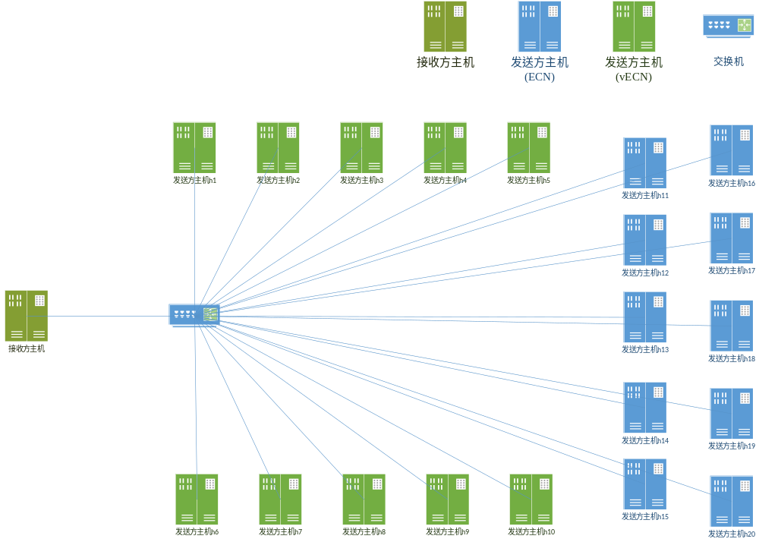
图3-3 实验二网络拓扑图
Figure3-3 Network Topology of Experiment 2
      - 参数设置

表3-4 实验三主要参数表
Table3-4 Main Parameters of Experiment 3
参数名称 | 参数值 | 单位
发送方主机数目 | 20 | 台
ECN主机数目 | 10 | 台
vECN主机数目 | 10 | 台
瓶颈链路带宽 | 1000 | Mbps
发送方带宽 | 1000 | Mbps
RED_limit | 1M | bit
RED_min | 90000 | bit
RED_max | 90001 | bit
RED_avpkt | 1500 | B
RED_burst | 61 | 个
RED_prob | 1.0 | /
Delay | 0.25 | ms
以10台开启vECN发送方主机实验为例，本实验的主要参数设置如表3-4所示。本实验中，10台发送方主机开启了ECN，10台主机开启vECN，以期观察在增加主机且高带宽的场景下，vCC能否保证ECN流与vECN流共存时的公平性。瓶颈链路带宽为1000 Mbps。同时，所有发送方到接收方的链路带宽也为1000 Mbps。由此，路由器到接收端为瓶颈链路，瓶颈链路带宽即为1000 Mbps。网络拓扑中的单条链路延时为0.25毫秒，所以往返时延为1毫秒。本实验使用vCC论文中给出的随机早期检测参数RED1。
    - 实验四 多主机均非均等带宽vTCP公平实验
      - 实验描述
该实验的目的是，观察在发送方主机带宽不均等的情况下，vCC能否保障ECN流与虚拟的ECN流获得均等的带宽资源分配。发送方一共设置了10台主机，通过一个交换机与接收方连接。接收方仅有一台主机。发送方主机分为两个集合：集合一中的主机开启ECN，集合二中的主机开启vECN。本实验使用的拥塞控制算法为TCP NewReno。
      - 拓扑结构
以配置了5台vECN发送方主机的实验为例，本实验的网络拓扑图如图3-4所示。
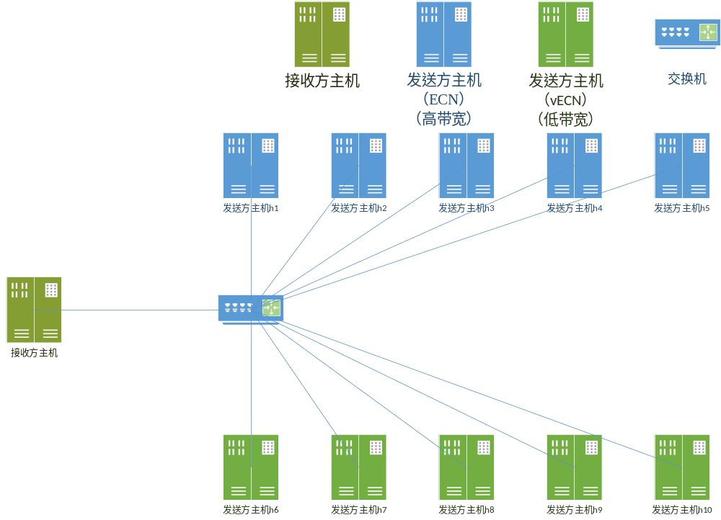
图3-4 实验四网络拓扑图
Figure3-4 Network Topology of Experiment 4
      - 参数设置

表3-5 实验四主要参数表
Table3-5 Main Parameters of Experiment 4
参数名称 | 参数值 | 单位
发送方主机数目 | 10 | 台
接收方主机数目 | 1 | 台
发送方带宽一（高） | 1000 | Mbps
发送方带宽二（低） | 500 | Mbps
ECN主机数目 | 5 | 台
vECN主机数目 | 5 | 台
瓶颈链路带宽 | 1000 | Mbps
RED_limit | 1M | bit
RED_min | 90000 | bit
RED_max | 90001 | bit
RED_avpkt | 1500 | B
RED_burst | 61 | 个
RED_prob | 1.0 | /
Delay | 0.25 | ms
以配置了5台vECN发送方主机的实验为例，本实验的主要参数设置如表3-5所示。本实验中，发送方主机带宽不均等。10台发送方主机划分为两个集合：集合一发送方主机的带宽为1000Mbps，集合二中发送方主机带宽为500Mbps。发送方对带宽的需求远大于接收方主机与交换机之间的链路带宽。因此，接收方主机与交换机之间的链路为瓶颈链路，瓶颈链路带宽即为1000 Mbps。在公平性获得保障的情况下，发送方主机能获得的带宽资源应当为100Mbps。单条链路延时为0.25毫秒，所以往返时延为1毫秒。本实验使用vCC论文中给出的随机早期检测参数RED1。

仿真场景实现
- 环境配置
    - Mininet安装
在Mininet环境下进行网络仿真，首先需要安装Mininet软件。Mininet可以通过Linux常用的命令行的方式进行安装，也可以通过下载包含了Mininet的Ubuntu VM镜像，直接使用内部的Mininet环境。本论文使用包含了Mininet的Ubuntu VM的镜像，因为它包含了Mininet所依赖的所有的包资源。
正确安装Mininet后，键入如图所示的命令后，Mininet会启动一个简单拓扑的网络。并向其中增加两台主机和一个交换机。Pingall命令使所有主机向该网络中的主机发出一个ICMP echo要求数据包，并等待接收echo回应数据包。程序会按时间和成功响应的次数估算丢失数据包率（丢包率）和数据包往返时间（网络时延，Round-trip delay time）。如图所示，则表明Mininet已正确安装。
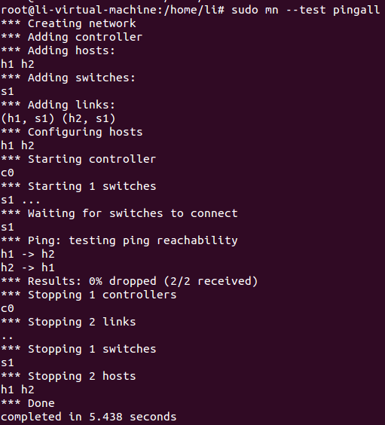
图4-1 Mininet测试命令截图
Figure4-1 Snapshot of Mininet Test Command
    - vCC安装
由于要对虚拟拥塞控制方法vCC进行实验，vCC的安装尤为重要。首先，在网络上下载3.19版本的Linux内核源码^{[16]}。使用git apply命令将vcc319.patch应用于3.19版本的Linux内核源码文件目录的根目录。该操作会自动将vCC实现嵌入该Linux内核源码内。
使用默认选项配置menuconfig后，使用make命令对该内核进行编译。等待编译完成后，再使用make install命令安装该内核。Make install命令会自动修改grub内的引导项，将包含vCC的Linux内核配置为当前系统启动的默认内核。
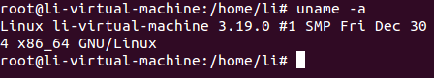
图4-2 Mininet测试命令截图
Figure4-2 Snapshot of Mininet Test Command
- 拓扑构造
Mininet为用户自定义网络结构提供了一系列的Python接口，可以通过import方式将Mininet接口导入编译好的pyc文件。Mininet为用户提供了node，link，topo等类，方便用户通过python编程的方式自定义网络拓扑结构，而无需在命令行内进行网络结构配置。这样做的好处是，网络拓扑结构更加容易保存和重现。本实验使用StarTopo类进行自动化拓扑结构生成。该类接受了主机数目，瓶颈链路带宽，普通链路带宽，链路延迟，最大队列长度等参数，生成并返回一个Mininet拓扑结构，该结构的拓扑图如所示（以总主机数目为11为例）：

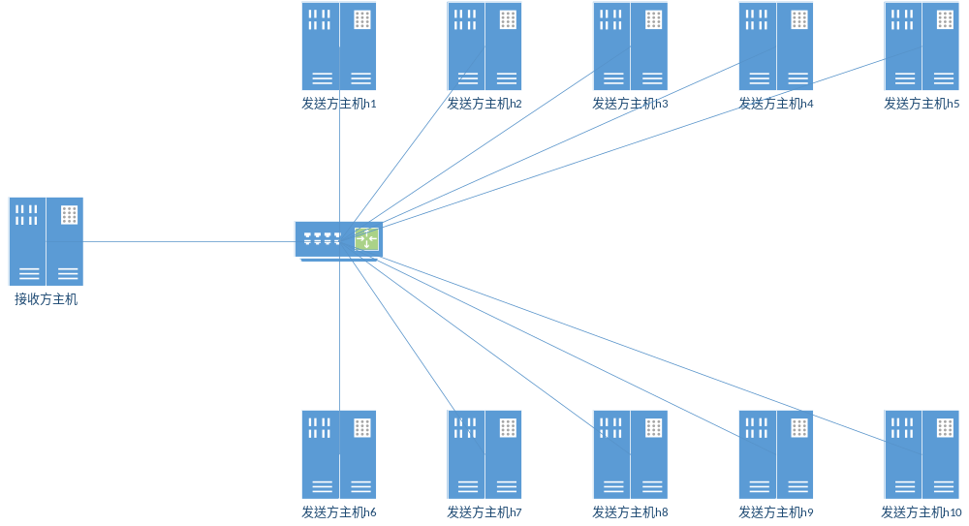
图4-3 11台主机的StarTopo
Figure4-3 StarTopo of 11 hosts
- 流量生成
在vCC性能分析中一个的困难就是如何生成真实的网络流量。一种可行的方法是通过程序来创造模拟的网络流量^{[17]}。iPerf是一种用于测量IP网络上最大可获得带宽的工具，它可以测量对应链路的最大的网络带宽，并获得延迟抖动、丢包等信息。Iperf在linux和windows平台均有二进制版本供自由使用。本文使用iPerf作为流量生成的工具。
为了构造网络拥塞场景以使得交换机出现拥塞的情况，接收方主机需要开启iPerf Server模式，接受所有来自发送方的流量。开启该Server模式的方法为，在接收方主机的终端内，键入“iperf –s –w 16m”。该命令使得该主机上的iperf以Server方式启动，并将TCP窗口大小设置为16m。
与此同时，网络中的发送方也需要开启Client模式。具体的开启方法为，在发送方主机的终端内键入“iperf –c x.x.x.x –t 1000 –z reno”。该命令使得该主机上的iperf以Client方式启动，并将目标主机设置为ipv4 地址为x.x.x.x的主机，流量生成时长为1000秒，同时将拥塞控制算法设置为TCP new reno。经过此设置，发送方主机在一个具体的时间段内不会停止流量的生成和发送。程序会在流量监测和统计完成之后将iPerf程序关闭。
Mininet中需要关闭主机的TCP分段装卸（TSO）以及通用分段装卸。由于iPerf产生的流量是无含义流量，无需对流量进行校验计算。关闭分段装卸能减轻仿真场景中的主机计算负载，减轻主机性能对实验结果的影响。具体的方法为，在需要关闭该功能的主机的终端内键入“ethtool –K h0-eth0 tso off gso off”。该命令使得该主机与接收端主机h0之间的通信都关闭 TCP分段装卸以及通用分段装卸。
- 流量监测与分析
Wireshark^{[18]}（前称Ethereal）是一个免费开源的网络数据包分析软件。网络数据包分析软件的功能是截取网络数据包，并尽可能显示出最为详细的网络数据包数据。
网络数据包分析软件曾经价格昂贵，Wireshark的出现改变了这一切。在GNU通用公共许可证的保障范围底下，用户可以以免费的代价获取软件与其代码，并拥有针对其源代码修改及定制化的权利。目前，Wireshark是全世界使用最广泛的网络数据包分析软件之一。
TShark^{[19]}（Terminal-based Wireshark）是面向终端的Wireshark版本，它被设计用在没有交互式图形用户界面时捕获和显示数据包。它支持与Wireshark相同的选项。本实验希望自动化进行流量的生成与监测，因此选用TShark作为本实验的网络数据包分析工具。
在仿真场景中的流量生成工作完成后，需要立即开始TShark抓包。本文使用如下命令进行抓包：“sudo dumpcap –s 90 –i s0-eth1 –a duration:100 &”。其中，dumpcap是TShark内置的一个网络流量转存工具命令。 它会实时从网络中捕获数据包，并将数据包写入文件进行存储。 Dumpcap的默认捕获文件格式为pcap-ng格式。 参数-s配置了捕获实时数据时的默认快照长度。 当选项-s值为0时表示快照长度为65535，捕获完整数据包。此处命令将捕获实时数据时的快照长度设置为90。选项-i设置了用于实时获取数据数据包的网络接口。此处命令将网络接口设为s0-eth1，即实验网络拓扑中交换机与接收端连接的网络接口。在该接口处进行数据捕获，TShark可以获得到捕获程序运行时间内所有发送方与接收方之间的流量。选项-a配置了数据捕获的终止条件。此处命令将数据捕获的时长设置为100秒。
数据包捕获完成后，还需要对数据包进行进一步处理，以生成实验结果。数据包处理工作仍由TShark进行。

表4-1 主要过滤规则表
Table4-1 Main Filters Table
过滤规则名称 | 过滤规则表达式
base_filter | tcp&&!tcp.analysis.retransmission&&ip.dst==10.0.0.1
retrans_filter | tcp&&tcp.analysis.retransmission&&ip.dst==10.0.0.1
base_filter2 | frame.time_relative>${warmup}&&frame.time_relative<${maxtime}
total_filters | ${base_filter},${retrans_filter}
filter | ${base_filter}&&ip.src==10.0.0.$j
如表4-1所示。过滤条件tcp表示获得所有协议为tcp的包。过滤条件tcp.analysis.retransmission是TCP Retransmission包的过滤器，它将使结果中保留TCP Retransmission包。TCP Retransmission是一类由于通讯超时产生的重传包。在tcp.analysis.retransmission前输入!符号表示结果中不含TCP Retransmission包。过滤条件ip.dst==10.0.01使过滤结果中仅包含目的地址为10.0.0.1的包。注意，在该网络拓扑结构中，接收方主机的ip地址为10.0.0.1。即该过滤条件使结果中保留目的主机为发送方主机主机的包。
过滤条件frame.time_relative>${warmup}的含义为，此帧和第一帧的相对时间大于变量warmup值。本实验中warmup的值设置为5。过滤条件frame.time_relative<${maxtime}的含义为，此帧和第一帧的相对时间小于变量maxtime的值。本实验中变量maxtime的值设置为35。过滤规则base_filter2表明过滤后的数据的时间范围是，从开始抓包的第5秒到第35秒。这样设置的理由是，开始抓包后，发送方主机才开始依次发送流量。网络需要在一定的时间间隔后才会呈现较为稳定的速率状态。从第5秒到第35秒内的数据包已经可以满足本实验的研究需要。
由于需要针对每一台发送方主机统计数据，统计每一台发送方主机发送到接收方主机的数据也是必要的。本实验设置变量j为发送方主机编号的循环变量，j在2到n+1之间取值。其中，n为主机总数目。过滤条件ip.src==10.0.0.$j的含义是，过滤结果中保留源ip为10.0.0.j的数据包。
根据上文给出的不同过滤规则，使用命令tshark -r $inputFile -q -z io,stat,1,${filter}进行过滤并统计。其中，选项-r设置tshark分析的输入文件。变量inputFile存储了输入文件的URI。选项-q表示只获得对该文件的统计数据，而不获得每个包的具体信息。选项-z io,stat,1,${filter}用于设置统计参数，以获得在变量filter给定的时间区间内数据包的统计信息。与此同时，我们要将统计结果重定向到本地目录的文件中去。统计结果文件将作为绘图工具的输入。
在过滤统计工作完成之后，使用gunplot命令进行实验结果图绘制。使用折现图呈现实验结果，将使得实验结果更直观。命令gunplot接受的参数包含横轴与纵轴标签、等待时长，输出图片路径等参数。
- 自动化集成
为了尽可能避免手工操作失误对实验结果的影响，需要对实验进行自动化集成，为实验编写自动化运行的Shell脚本。自动化Shell脚本将自动执行已经编写好的若干实验，对流量数据进行采样，并生成实验结果写入文件目录。
Shell脚本^{[20]}（Shell script），是一种电脑程序与文本文件，内容由一连串的shell命令组成，经由Unix Shell直译其内容后运作。它被当成是一种脚本语言来设计，因此它的运行方式与直译语言类似。由Unix shell扮演命令行解释器的角色，在读取shell脚本之后，依序运行其中的shell命令，之后再输出结果。使用shell脚本可以管理操作系统，执行文件操作等等。
本文在自动化集成中完成了下列工作：
    - 实现脚本运行主入口
根据已经配置好的参数，启动对应的实验脚本。此处传递的参数包括，实验序号标签，瓶颈链路带宽，主机数目。脚本主入口处支持自定义要运行实验的编号，用户可以指定所想要运行实验，或者运行所有实验。自定义实验编号的方法为，终端运行主入口Shell脚本时，在脚本名后增加增加实验编号的数字，如2，则脚本自动执行实验二，并生成实验结果。在不额外增加实验编号参数时，脚本默认执行所有实验。
    - 生成网络拓扑
进入程序主入口后，程序根据用户已经选择好的实验编号，调用编写好的Python文件。此处以tcpfair.py文件为例。该文件执行tcp公平性实验。它接受链路延迟，拥塞控制算法类型，随机早期检测配置参数，iPerf程序URI等参数。根据传入的参数，tcpfair.py文件调用StarTopo类，自动化生成Mininet拓扑结构，并运行该仿真网络。
    - 开启TShark
网络开始运行后，需要立即开始TShark抓包。该工作也应当由Shell脚本完成。在流量开始前进行抓包，可以避免遗漏流量数据信息。
    - 流量生成
TSahrk开始运行后，需要开始流量生成。流量生成需要两个步骤：步骤一，开启接收方主机的IPerf Server模式。步骤二，开启发送方主机的IPerf Client模式。发送方主机数目较多，因此需要在代码内设置循环，逐个开启每个主机的IPerf Client模式。至此，流量生成工作完成。所有发送方主机都向接收方发送数据，并试图占有链路所分配到的所有带宽。
    - 处理抓包数据
一旦流量生成时长到达，即可关闭流量生成，并开始处理抓包数据。将/tmp/wireshark目录下的netstat文件打包压缩，并移动至当前实验的私有目录下。该操作必须在下一个实验开始前完成。
最后，根据编写好的处理代码，对数据文件进行分析。生成实验结果。

仿真实验与结果分析
  - 实验环境
    - 硬件环境
虚拟机 Oracle VirtualBox，单台内存4GB，4核CPU ，40GB硬盘
物理机 ASUS Laptop，单台内存8GB，4核CPU，120GB硬盘
    - 系统环境
Ubuntu Kylin 64位操作系统
内核版本 3.19.0（加载vCC内核补丁）
    - 应用环境
Mininet 版本2.3.0d1
Python 版本 2.7.6
Vi Improved 版本 7.4
  - 实验过程
由于实验已经进行过自动化集成，运行程序主入口即可自动完成实验过程。如图所示，打开终端，进入实验程序所在目录。运行./vccPArun.sh即可开始实验。实验程序需要使用超级管理员权限执行，否则实验程序会由于权限不足而终止。
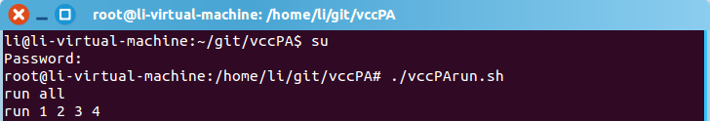
图5-1 运行全部实验命令截图
Figure5-1 Snapshot of Running All Experiments
vccPArun.sh后可以增加要运行的实验编号。如图 所示，程序将单独运行编号为1的实验。在不带任何参数的情况下，vccPArun.sh将默认运行所有实验。

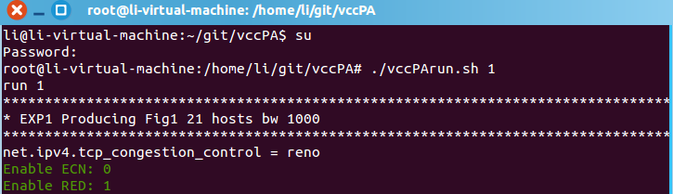
图5-2 运行单个实验命令截图
Figure5-2 Snapshot of Running One Experiments
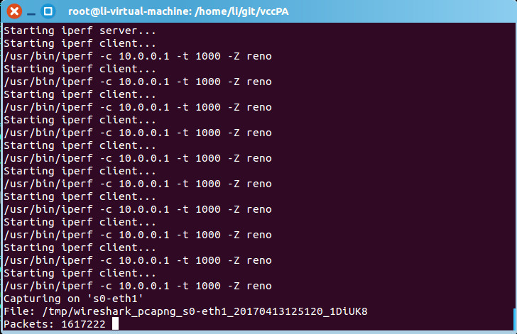
图5-3 TShark运行过程截图
Figure5-3 Snapshot of Running TShark
程序正常运行结束后，实验结果将会保存在/tcpfair/和/vtcpfair/两个文件夹下。重新进行实验会情况实验结果的文件夹，并重新向文件夹中保存新一次实验的数据。
  - 实验结果
    - 实验一 多主机均等高带宽TCP公平实验结果
图5-4、图5-5、图5-6为本文选取的三张较有代表性实验结果图。图5-4表示19个非ECN流与1个ECN流共存时的吞吐量时序图。图5-5表示10个非ECN流与10个ECN流共存时的吞吐量时序图。图5-6表示1个非ECN流与19个ECN流共存时的吞吐量时序图。

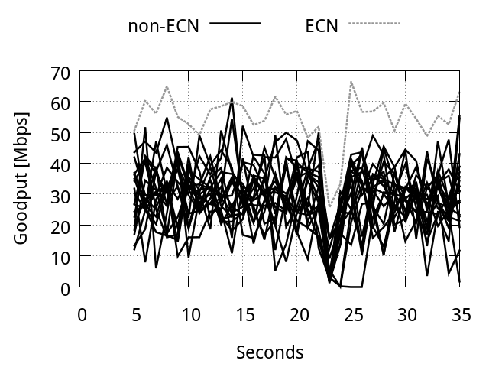
图5-4 19个非ECN流与1个ECN流实验一结果图
Figure5-4 Result of Experiment 1 with 19 non-ECN vs. 1 ECN flows
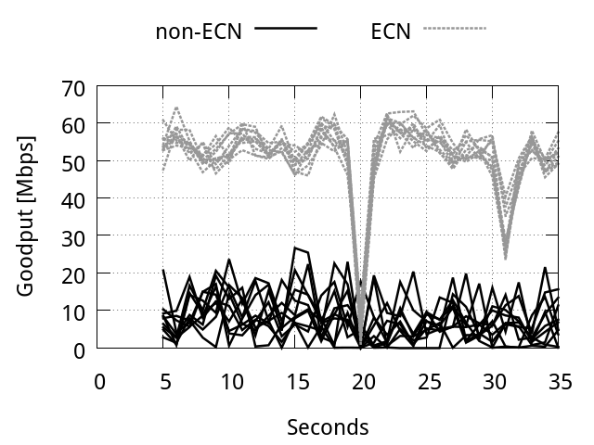
图5-5 10个非ECN流与10个ECN流实验一结果图
Figure5-5 Result of Experiment 1with 10 non-ECN vs. 10 ECN flows
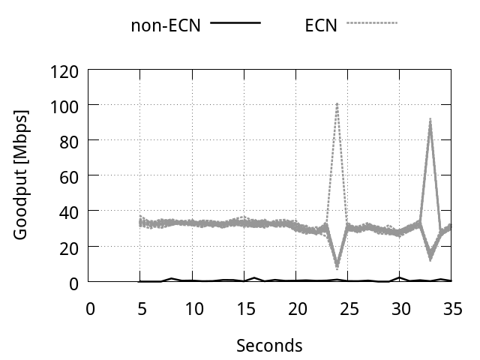
图5-6 1个非ECN流与19个ECN流实验一结果图
Figure5-6 Result of Experiment 1 with 1 non-ECN vs. 19 ECN flows
从总体上看3张实验结果图可以发现，在增加主机且链路带宽为高带宽的情况下，ECN流的吞吐量几乎总大于非ECN流。ECN流明显地抢占了非ECN流的带宽资源。
分别查看三张结果图，我们可以得出，在流的总数目固定时，增加ECN流数量会导致非ECN流获得的带宽资源减少，甚至饥饿。如图5-6中，单条非ECN流在该网络中吞吐量接近于0，长期处于饥饿状态。
结论一：在增加主机数目且链路带宽较高的情况下，ECN流抢占非ECN流带宽资源的不公平现象存在。
    - 实验二 多主机不均等高带宽TCP公平实验结果
图5-7、图5-8、图5-9为本文选取的三张较有代表性实验结果图。图5-7表示19个低带宽非ECN流与1个高带宽ECN流共存时的吞吐量时序图。图5-8表示10个低带宽非ECN流与10个高带宽ECN流共存时的吞吐量时序图。图5-9表示1个低带宽非ECN流与19个高带宽ECN流共存时的吞吐量时序图。
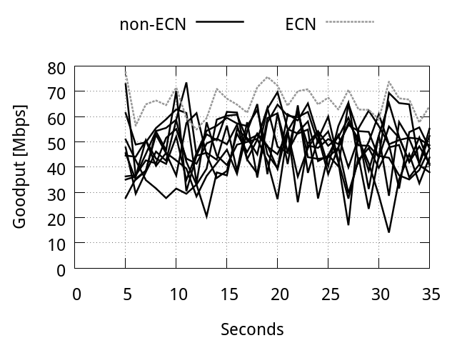
图5-7 19个非ECN流与1个ECN流实验二结果图
Figure5-7 Result of Experiment 2 with 19 non-ECN vs. 1 ECN flows
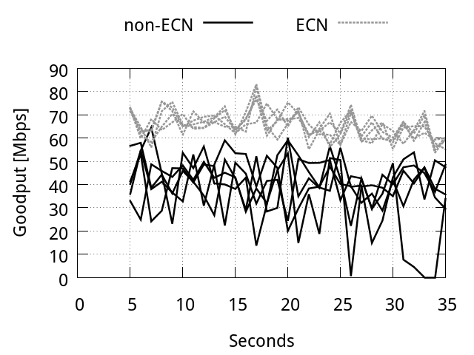
图5-8 10个非ECN流与10个ECN流实验二结果图
Figure5-8 Result of Experiment 2 with 10 non-ECN vs. 10 ECN flows

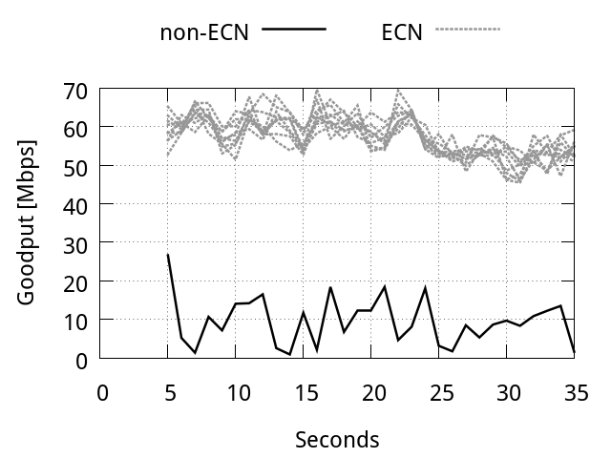
图5-9 1个非ECN流与19个ECN流实验二结果图
Figure5-9 Result of Experiment 2 with 1 non-ECN vs. 19 ECN flows
在实验设置了不均等的带宽分配的条件下，实验二的结果与实验一较为相近。在流的总数目固定时，增加ECN流数量会导致非ECN流获得的带宽资源减少，甚至饥饿。
结论二：在发送方主机带宽资源不均等的前提下，ECN流抢占非ECN流带宽资源的不公平现象存在。
    - 实验三 多主机均等带宽vTCP公平实验结果
图5-10、图5-11、图5-12为本文选取的三张较有代表性实验结果图。图5-10表示19个vECN流与1个ECN流共存时的吞吐量时序图。图5-11表示10个vECN流与10个ECN流共存时的吞吐量时序图。图5-12表示1个vECN流与19个ECN流共存时的吞吐量时序图。

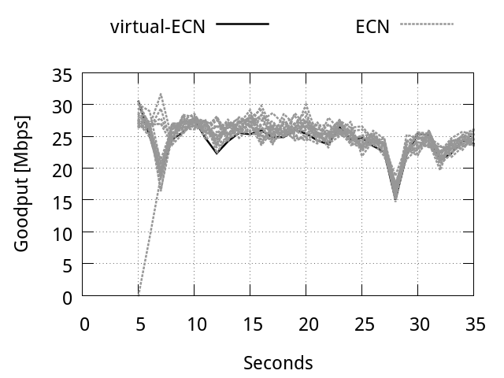
图5-10 1个vECN流与19个ECN流实验三结果图
Figure5-10 Result of Experiment 3 with 1 vECN vs. 19 ECN flows

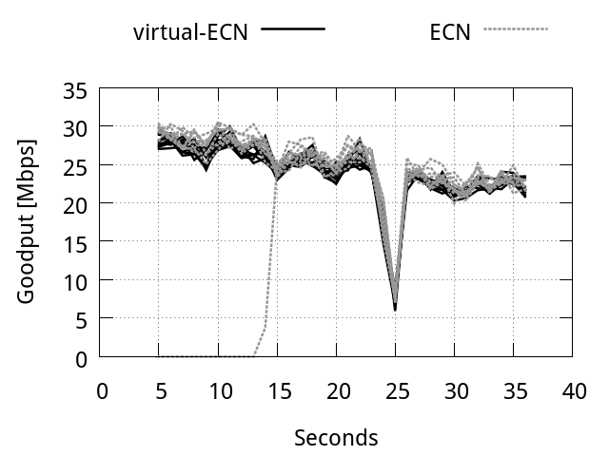
图5-11 10个vECN流与10个ECN流实验三结果图
Figure5-11 Result of Experiment 3 with 10 vECN vs. 10 ECN flows

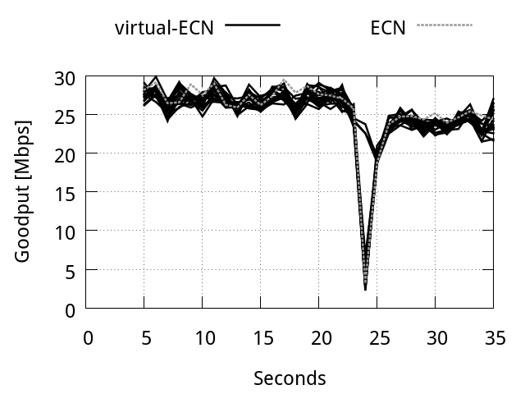
图5-12 19个vECN流与1个ECN流实验三结果图
Figure5-12 Result of Experiment 3 with 19 vECN vs. 1 ECN flows
从图5-10、图5-11、图5-12中可以看出，ECN流与虚拟ECN流的吞吐量大小较为接近。ECN流与虚拟ECN流在链路中获得了较好地公平性。
结论三：在增加主机且链路带宽较高的情况下，ECN流与虚拟ECN流在网络拥塞中获得了较好公平性。vCC在多主机均等带宽的情况下能够较好地工作。
    - 实验四 多主机均非均等带宽vTCP公平实验结果

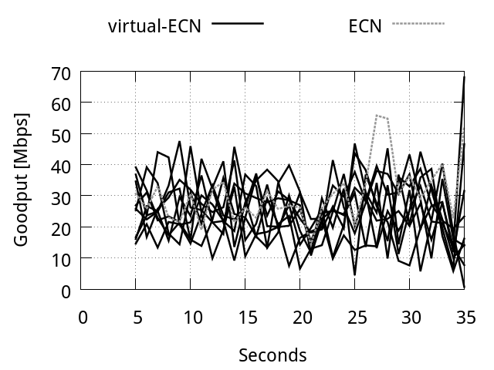
图5-13 9个vECN流与1个ECN流实验三结果图
Figure5-13 Result of Experiment 3 with 9 vECN vs. 1 ECN flows

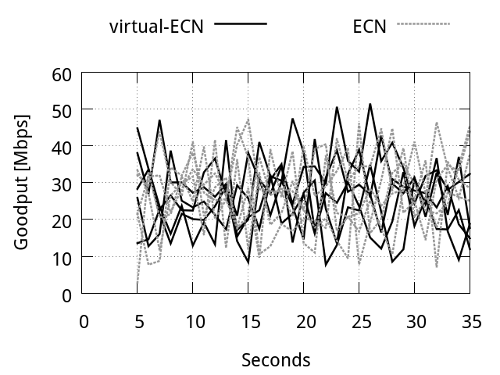
图5-14 5个vECN流与5个ECN流实验三结果图
Figure5-14 Result of Experiment 3 with 5 vECN vs. 5 ECN flows

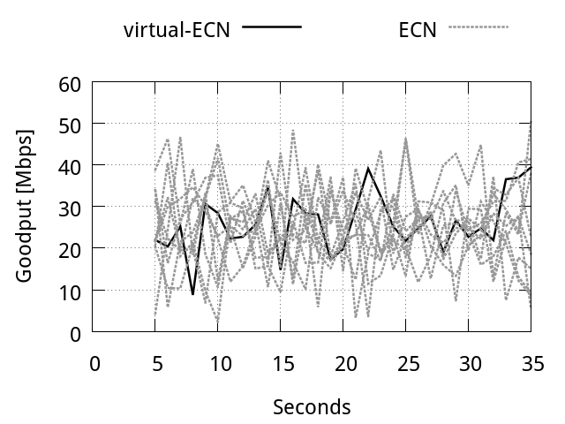
图5-15 1个vECN流与9个ECN流实验三结果图
Figure5-15 Result of Experiment 3 with 9 vECN vs. 1 ECN flows
从图5-10、图5-11、图5-12中可以看出，在发送方主机带宽不均等且链路带宽较高的情况下，ECN流与CN流与虚拟ECN流在网络拥塞中获得了较好公平性。
结论四：在发送方主机带宽不均等且链路带宽较高的情况下，ECN流与虚拟ECN流在网络拥塞中获得了较好公平性。vCC在发送方主机带宽不均等的情况下能够较好地工作。
    - 其他现象
对比以上的四个实验结果，本文发现四个仿真实验总吞吐量较低。我们以实验四的实验结果为例。图5-16是实验四的一张吞吐量与重传结果图。
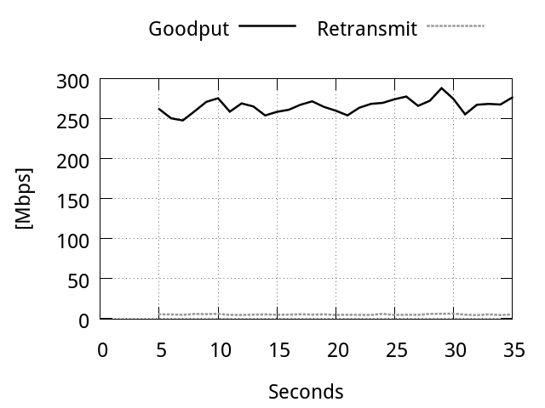
图5-16 5个vECN流与5个ECN流实验四吞吐量与重传结果图
Figure5-16 Goodput and Retransmit of Experiment 4 with 5 vECN vs. 5 ECN flows
瓶颈链路的带宽为1000Mbps。即实验结果的总吞吐量接近1000Mbps为比较理想的结果。截止撰写本文时，吞吐量较低的原因尚不明确，该现象值得在后期工作中进一步探讨。
另一个有趣的现象是，在图5-11、图5-12中，个别吞吐量结果图中呈现一种V字型曲线。吞吐量在某个时间区间内，经历了一个急剧下降到达一个较低点后，急剧上升到一个较为平稳的吞吐量水平。目前该现象的成因尚不明确，该现象值得在后期工作中进一步探讨其成因及解决方法。

总结和展望
本文针对虚拟拥塞控制方法vCC进行了性能分析。首先，本文根据租户带宽需求，设计了四个不同的仿真场景，并使用Python语言对仿真场景进行实现。仿真场景涵盖主机数目增加、发送方主机不均等带宽以及链路高带宽的情况。其次，本文利用实现的仿真场景对vCC进行性能测试，并得出实验结果。再次，本文针对得到的实验结果，得出使用vCC 的虚拟ECN流与传统ECN流共存时能获得较好公平性的结论。最后，本文提出vCC性能尚有需要提升的地方，具体表现在两点：一是吞吐量与实际分配总带宽有较大差距；二是吞吐量曲线较不稳定，有时会出现距离下降随后上升的情况。
本论文中的实验采用的是vCC作者在进行实验时所使用的随机早期检测参数。该随机早期检测是固定的，不会依据当前网络流量进行实时地调整，也就不会适用于不同的网络情况。MQ-ECN中提出了一种动态的ECN标记阈值调整机制。该机制适用于多队列的数据中心，并且被认为是一种行之有效的ECN标记阈值调整方案。本论文认为，在vCC方法中加入基于多队列的动态ECN标记阈值调整机制，有希望提升vCC的工作性能。相信在以后的研究工作中，能够使用该方法，提升vCC在多队列数据中心中的工作性能表现。

参考文献
[1] Index V N. Cisco Visual Networking Index: Forecast and Methodology, 2013–2018[J].
[2] Yang Y R, Lam S S. General AIMD congestion control[C]. 2000.
[3] 罗万明，林闯，阎保平. TCP/IP拥塞控制研究[J]. 计算机学报. 2001, 24(1): 1-18.
[4] Kunniyur S, Srikant R. End-to-end congestion control schemes: utility functions, random losses and ECN marks[J]. Infocom Nineteenth Joint Conference of the IEEE... 2000.
[5] Alizadeh M, Greenberg A, Maltz D A, et al. Data center TCP (DCTCP)[J]. Acm Sigcomm Computer Communication Review. 2011, 41(4): 63-74.
[6] Floyd S. TCP and explicit congestion notification[J]. Acm Sigcomm Computer Communication Review. 1994, 24(5): 8-23.
[7] Cronkite-Ratcliff B, Bergman A, Vargaftik S, et al. Virtualized Congestion Control[C]. 2016.
[8] He K, Rozner E, Agarwal K, et al. AC/DC TCP: Virtual Congestion Control Enforcement for Datacenter Networks[C]. 2016.
[9] Bai W, Chen L, Chen K, et al. Enabling ECN in multi-service multi-queue data centers[C]. 2016.
[10] Kaur K, Singh J, Ghumman N S. Mininet as Software Defined Networking Testing Platform[C]. 2014.
[11] Antonenko V, Smelyanskiy R. Global network modelling based on mininet approach.[C]. 2013.
[12] Handigol N, Heller B, Jeyakumar V, et al. Reproducible network experiments using container-based emulation[C]. 2012.
[13] Floyd S, Henderson T. The NewReno Modification to TCP's Fast Recovery Algorithm[J]. Expires. 1999, 345(2): 414-418.
[14] Marfia G, Palazzi C, Pau G, et al. TCP Libra : Exploring RTT-Fairness for TCP[M]. Springer Berlin Heidelberg, 2007: 1005-1013.
[15] Floyd S, Jacobson V. Random early detection gateways for TCP congestion avoidance[C]. 1993.
[16] Mosberger D, Eranian S. IA-64 Linux Kernel: Design and Implementation[J]. Pearson Schweiz Ag. 2002.
[17] 张白，宋安军. 基于Iperf的网络性能测量研究[J]. 电脑知识与技术. 2009.
[18] Orebaugh A, Ramirez G, Beale J, et al. Wireshark & Ethereal Network Protocol Analyzer Toolkit[C]. 2007.
[19] Merino B. Instant Traffic Analysis with Tshark How-to[J]. Packt Publishing. 2013.
[20] Kochan Stepheng.，Patrickwood，Kochan，等. Unix Shell编程[M]. 中国铁道出版社, 2004.

致谢
四年的本科时光短暂而美好。在这四年的学习生活中，我获得了许多老师和同学们的帮助和支持。值此论文完成之际，在此特向他们表示由衷的感谢。
首先我要特别感谢一直以来悉心指导我的章玥老师，感谢章玥老师五个月以来对我论文工作的指导与帮助。面对一个陌生的领域，我在论文工作中遇到了不少困难和阻碍。十分感谢章老师每周在百忙之中抽空为我解答疑难，调整方向。同时，我也要感谢一起研究虚拟拥塞控制的姜金浩学长和李树楠同学给予我的支持。当然，再此我还要感谢任课教师和辅导员四年以来教给我的知识财富。最后，我想感谢我的父母，感谢父母在我成长道路上的关爱和鼓励。

